1.

$ ifconfig ##查看当前ip地址

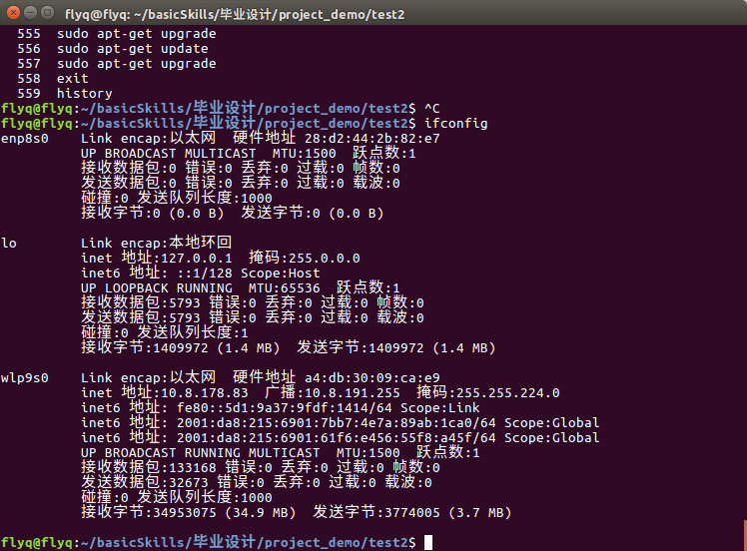

2.

启动Ryu控制器

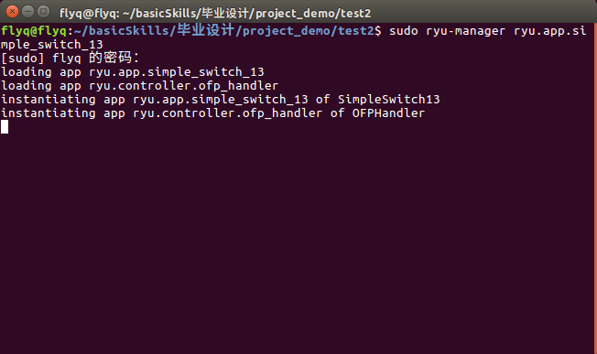

3.

启动Mininet网络模拟环境，topo是简单的两个主机连接一台交换机，然后pingall能ping通

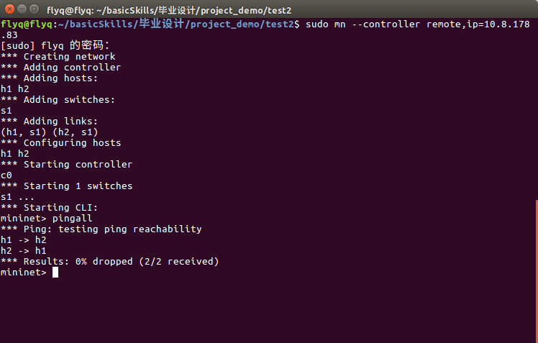

4.

此时Ryu控制器的相关消息

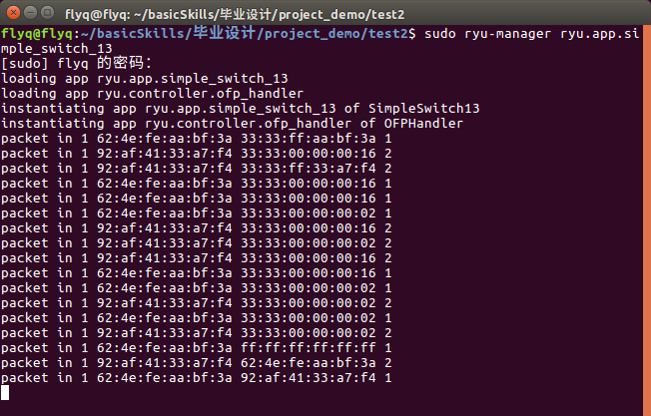

5.

$ tshark -D 查看本机网络端口，我们准备监听的端口为s1-eth1，它是s1交换机上连接h1的端口。

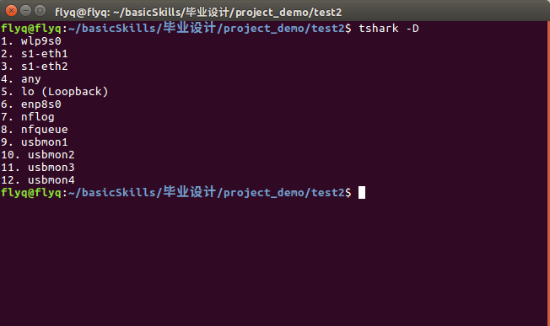

6.

在Mininet环境下输入xterm h1

mininet> xterm h1

在弹出的h1环境下输入hping3 -s –flood -V 10.0.0.2

即h1会以一定速率向h2发包

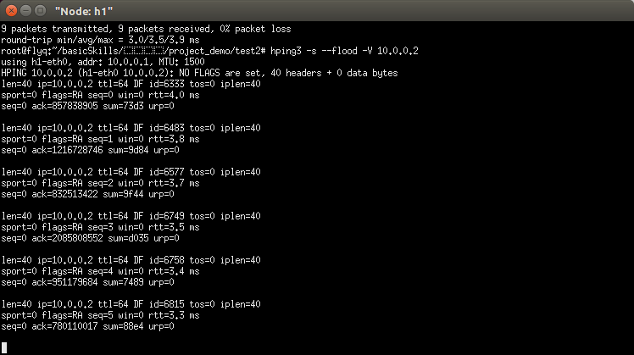

7.

向s1-eth1端口抓取1000个包并保存在tcpdumplog1.cap文件中（大概要8min）

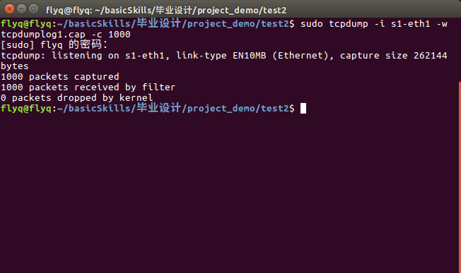

8.

tshark -r tcpdumplog1.cap -T fields -e eth.src -e eth.dst -e ip.src -e ip.dst -e ip.proto -e ack -e seq -E header=y -E separator=, -E quote=d -E occurrence=f > tcpdumplog1.csv

<https://www.wireshark.org/docs/dfref/t/tcp.html>

<http://blog.sina.com.cn/s/blog_4ddef8f80101e95u.html>